OPIS PRZEDMIOTU ZAMÓWIENIA
Zakup wyposażenie stołówki
Poz. 1
Kubek bez ucha
Kubek porcelanowy bez ucha w kolorze białym
Pojemność 250-400 ml
Wysokość 10 cm ± 2 cm
Średnica 8 cm ± 1,5 cm
Możliwość mycia w zmywarce.
Poz. 2
Łyżka stołowa
Łyżka stołowa wykonana ze stali nierdzewnej
w kolorze inox lub podobnym
Długość 185-200 mm
Możliwość mycia w zmywarce

Poz. 3
Nóż stołowy
Nóż stołowy wykonany ze stali nierdzewnej
w kolorze inox lub podobnym
Długość 210-215 mm
Możliwość mycia w zmywarce.

Poz. 4
Talerz porcelanowy deserowy
Talerz deserowy, gładki, wykonany z porcelany w kolorze białym lub kremowej bieli,
o klasycznym okrągłym kształcie.
Talerz o średnicy: 17,0-18,0 cm.
Wysokość talerza: 1,5-2,5 cm.
Możliwość mycia w zmywarce.
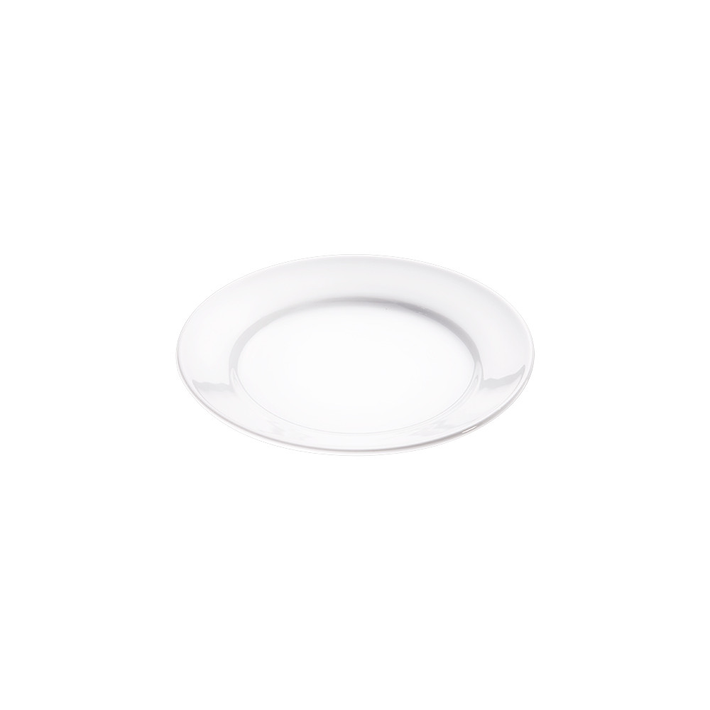
(zdjęcie poglądowe)

Poz. 5
Talerz porcelanowy głęboki
Talerz głęboki, gładki wykonany z porcelany w kolorze białym lub kremowej bieli,
o klasycznym okrągłym kształcie.
Talerz o średnicy: 23.5-24,5 cm.
Wysokość talerza: 3,5-4,5 cm.
Pojemność: 0,4-0,6l
Możliwość mycia w zmywarce.
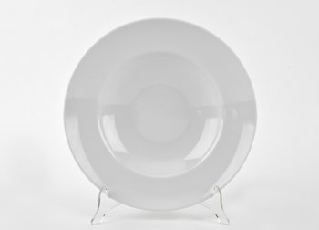
(zdjęcie poglądowe)
Poz. 6
Talerz porcelanowy płytki
Talerz płytki obiadowy, gładki, wykonany z porcelany w kolorze białym lub kremowej bieli, o klasycznym okrągłym kształcie.
Talerz o średnicy: 26,0-27,5 cm.
Możliwość mycia w zmywarce.

(zdjęcie poglądowe)
Poz. 7
Widelec stołowy
Widelec stołowy wykonany ze stali nierdzewnej
w kolorze inox lub podobnym
Długość 185-200 mm
Możliwość mycia w zmywarce.

